Förberedelser för digitala nationella prov (DNP)

2022-05-11
1 Inledning 2
2 Gruppdiskussioner 3
2.1 Så långt i er planering för DNP, vad har fungerat bra? 3
2.2 Vilka är de största utmaningarna som återstår för er inför DNP och vilka är hindren för ert arbete? 5
2.3 Vilka frågor återstår för Skolverket att besvara för att ni ska kunna göraklart era förberedelser för DNP? 7
2.4 Vad mer kan göras och av vem skulle kunna göras för att underlätta era förberedelser inför DNP? 9
3 Leverantörsgruppen 10

Inledning
Detta är en sammanställning av gruppdiskussionerna under seminariet för förberedelser för digitala nationella prov (DNP) den 11 maj 2022. Deltagarna var uppdelade i 10 diskussionsgrupper som ombads att fritt diskutera runt frågorna:
  - Så lång i er planering för DNP, vad har fungerat bra?
  - Vilka är de största utmaningarna som återstår för er inför DNP och vilka är hindren för ert arbete?
  - Vilka frågor återstår för Skolverket att besvara för att ni ska kunna göraklart era förberedelser för DNP?
  - Vad mer kan göras och av vem skulle kunna göras för att underlätta era förberedelser inför DNP?
Punkterna nedan är citat som anonymiserats och i vissa fall har det även gjorts smärre redaktionella ändringar för läsbarhet. Moderator för dagen var Staffan Hagnell, Internetstiftelsen,
Inklippt finns även de mentifrågor som besvarades av deltagarna under seminariet.

Gruppdiskussioner

Så långt i er planering för DNP, vad har fungerat bra?
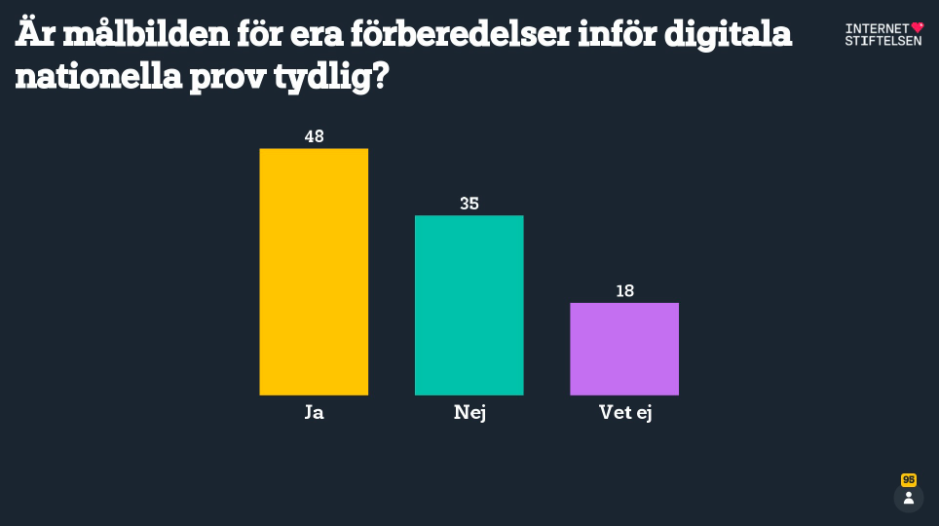
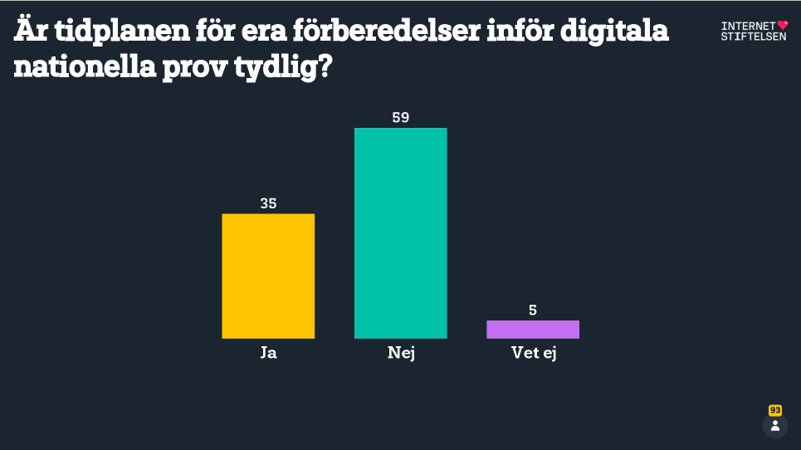
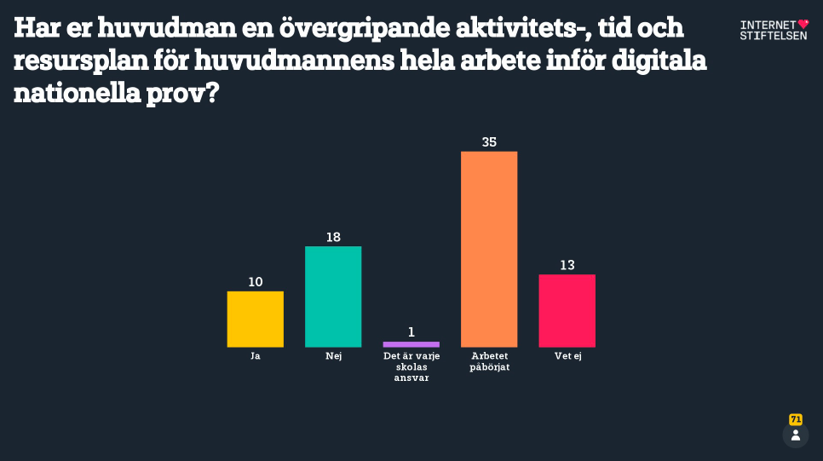
Försöksverksamhet i kommun NN, jobbar med digitala prov i Inspera för att vänja sig i tanken med digitala prov. Har fungerat både bra och dåligt, har de som helt enkelt inte vill och gärna ser svårigheter och inte möjligheterna.
Har kontroll på EPPN. Har testat DNP tidigare och det fungerade bra.
IT som styr vilken tvåfaktor man har i kommunen. Skolan har inte mycket pengar, och då har man trattat ner på personalens digitala verktyg. Har en kortläsare i den rekommenderade datorn som personalen skall använda, däremot köps elevdatorer in till lärarna för att det är “tillräckligt”. Det är en komplex arbetsplats, behövs stöd i det, som är kostnadseffektiv. Frågan ställs om den tekniska lösningen med skolfederation. Hur mycket behöver man bygga om. Har inte i kommunen metakontroll, vet inte hur det ligger till gällande EPPN.
Skolverket svarar att om man har satt upp skolfederation gällande konstens alla regler ska detta fungera. När det gäller provisionering och EPPN är det för teknikerna att titta på den tekniska lösningen. Antingen om man redan har en tjänst idag som funkar eller om man har active directory. Det viktiga är att man kan exponera informationen enligt API, och att kontona är unika (de är inte normalt sett det). Exakt lika lätt att göra det ena som det andra. Innan kravet som kom som en liten överraskning angående LOA/DIG kopplingen hade de bestämt att köra en liten dosa för 100kr, iom nya kraven kommer den antagligen inte vara godkänd, därför i en jobbig sits nu.
De tekniska bitarna fungerar bra, har arbetat nära Skolverket kring detta. De mjuka organisatoriska delarna ligger de långt efter med.
Har fungerat bra att vara många. Det tekniska har varit konkret och därför lätt att börja jobba med. Organisation och digital kompetens svårare att lösa.
Använder EGIL. Håller med ovan kommu. Svårt med tvåfaktorsautentisering för personal.
Tekniska kanske är okej med har inte alls kommit långt fram kring allt annat.
Har specifik DNP-grupp. Välformerade. När Skolverket pausade svalnade intresset, försöker få igång det igen. Vill få något kommunövergripande kring tvåfaktorsautentisering. Tryggt: finns tänk kring budgetering. Det tuggar på. Svårt eftersom det är mycket att tänka på samtidigt.
Nu fler bitar som är på plats från Skolverkets sida – lättare att komma igång. Finns ett samverksbehov kring vissa delar.
Var inte riktigt med i första omgången – kom in efter Skolverkets paus. Jobbar på att få ihop alla bitar.
Testat inloggningslösningar som nu fungerar. Måste träna på digitala provtjänster. Freja-ID på plats. Skolfederation. Fem kommuner arbetar tillsammans.
Samarbetet med IT-avdelningen fungerar bra, har kontinuerliga dialoger. Vet att det finns en plan.
IT-avdelningen inte lika engagerad, men har inte IT-kunskapen själv – svårt att ta tag i saker själv.
Person som kan jobba mellan bildningsavdelningen och IT-avdelningen för god kommunikation.
Mönsterås kommun: Var akut för två år sen, hörlurar och digitala verktyg verkade vara brist på, men stressen har avstannat. Har fått mer tid, wifi:t har exempelvis bytts ut.
“Grundgrejerna” verkar ha kommit på plats, åk. 3-6 enligt tidsplanen ska testa nu
Skövde kommun: från tekniskt perspektiv har det inte varit klart om vad som gäller från Skolverket. Det som har fungerat väl är tekniska kunskapen, bara det att allt inte är färdigt.
Både pedagoger och elever börjar bli vana.
Samarbetet mellan kommunala it-bolaget är bra. Finns mycket positivt
Liten friskola som står i startgroparna. Tror inte att huvudmannen har förstått hur snart det är dags. Det drar ut på tiden. Hoppas de kommer ha koll på allt. Har inte börjat med nåt annat än att de har digitala enheter, finns mycket att göra.
Regionalt samarbete och de ligger ganska bra till. Digiexam + en annan provtjänst har funkat bra, även för låga åldrar. Även där kompetensen har varit låg har det funkat bra.
Fick en utsedd kontakt på IT avdelning, innan dess gick det inte så bra, men efter det så fungerade det bättre. Ha en person att adressera till.
Det börjar kanske fungera efter att de fått en utsedd person som går att kontakta. De har en testskola. Ingen sammanhållning inom förvaltningen. Gjort lite tester och pratat med Skolverket, men hoppas på bättre samarbete framöver. Testskolan har haft kontakter, de har digitaliseringsavdelning, men de känner inte att de fått sammanhållande projektledare i mitten. Svårt att få ett helhetsgrepp. Digitaliseringsavdelning är den centrala IT-avdelningen, men jobbar lite bredare och strategisk.
5 stycken på IT-avdelningen men ingen på skolan vilket är jobbigt. Lite koll på hur verksamheten fungerar.
Rätt kontaktnät är viktigt för att komma vidare.
Test av uppkoppling: Involverat alla elever i en årskurs för att belasta nätet, bla streama på YouTube. Identifierat var det är dålig teckning. Elever sitter inte alltid där man tror. Nyttigt. Belastningen har dock fungerat bra.
Kommunikation med IT och pedagogerna, alla har varit inblandade för att sprida och dela kunskap.
Förvaltningarna i kommunerna samarbetar för att det ska fungera.
Bra att samverka med andra kommuner för att utbyta erfarenheter.
Har kollat checklistan, vem tar vilket ansvar? Upplever att man sitter lugnt i båten och blir nervös inför andra. Har gått med i Skolfederation, Egil och det går åt rätt håll.
Kortare beslutsvägar så det kommer att bli mycket arbete nästa höst. Inväntar testproven, men har börjat kolla checklistor. Använder Quick Net som leverantör och är nöjd.
Är på jakt efter mindre leverantör. Arbetar på Skandinaviska skolan i Costa Blanca, Spanien och med en elevgrupp om c:a 150 elever.
Hårdvara på plats, men inte testat. Borde inte ha problem.
Fiberutbyggnad, haft länge, inte problem
(inte kommit någonstans med provisionering)
Hårdvaran rätt långt (ipads, hörlurar etc)
Har kört digitala prov.
Datorer etc på plats sedan länge.
Planerar arbetsgrupp på kommunnivå för alla som är med
Vi har bra organisation. It-utvecklare ute i organisationen som kan ge stöd
Bra med projekt. Har projektmöten. Rinner inte ut i sanden
När det gäller tekniken och nätverk så känner vi oss på banan.
SS-12000 har seglat upp mer och de stora aktörerna har hjälpt till för att få förståelse för hur viktigt det är att ha ordning på sina register. Det är stor framgång för skolsverige.
Ju mer konkret som Skolverket är desto lättare blir det. Nu finns det något man kan jobba vidare med och en tidsplan för att få till tester.

Vilka är de största utmaningarna som återstår för er inför DNP och vilka är hindren för ert arbete?
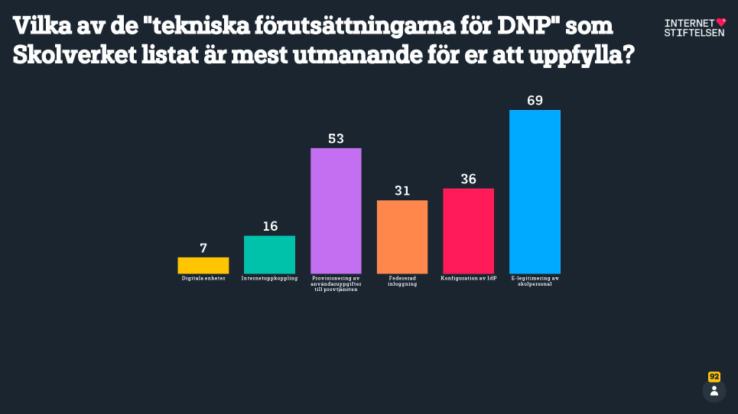
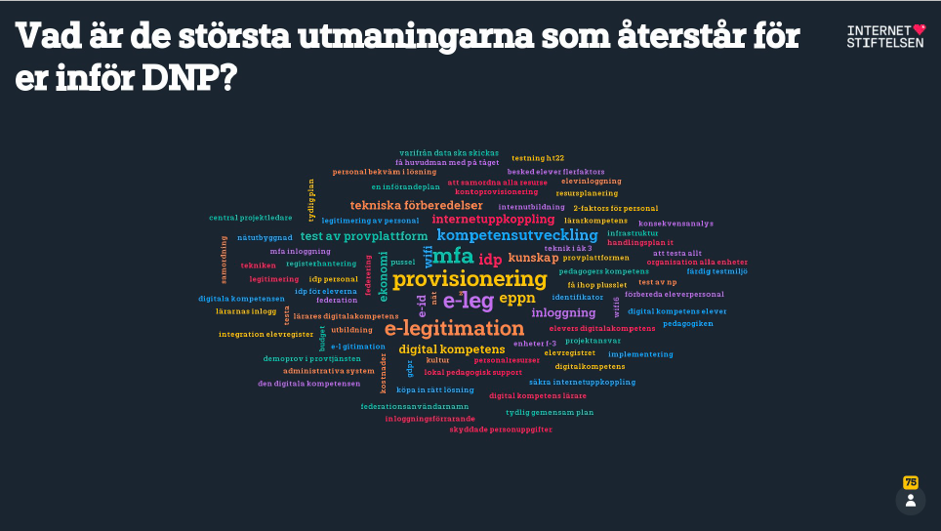
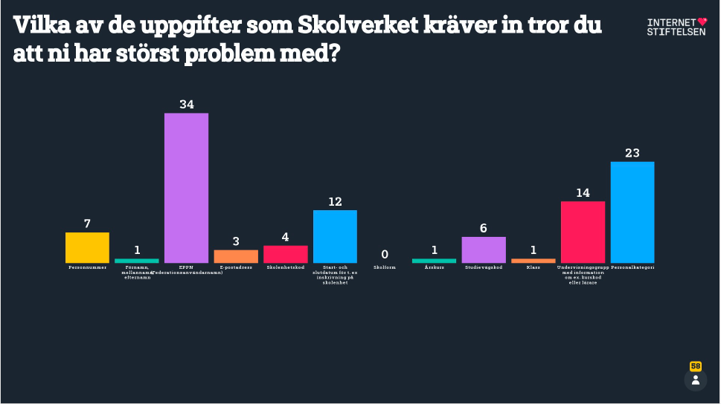
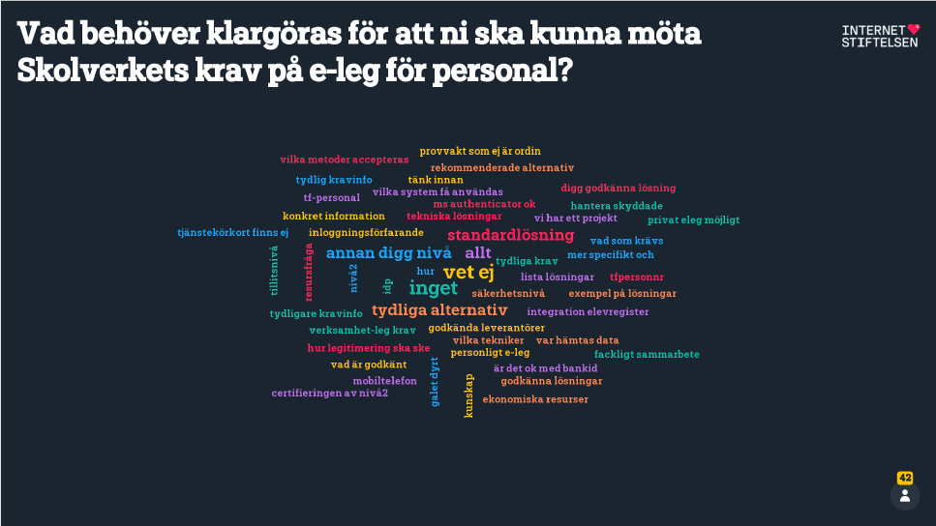
Största problemet nu är att de inte har någon LOA3 godkänd inloggning. De har valt att gå en nivå över begärd nivå enligt Skolverket. Finns ingen godkänd identifiering för nivå 2, därför använder de sig av LOA3 Stor utmaning att de befintliga leverantörerna som finns behöver kommunerna jobba på dem för att de ska kunna leverera, känns lite fel. Är man ett EdTech företag bör man ha koll på läget. Skolverket har lagt upp rekommendationer gällande hur man kan tänka gällande format hur man skickar elevens namn t.ex. Det viktiga är att man håller reda på att adresserna är unika, något löpnummer på året etc. Fördel med organisations-ID att inte ha personnummer för att inte blanda ihop elever som är födda samma dagar.
Högsta ledningen visar inget intresse, lågprioriterat. Organisatoriskt sett lågt intresse. Ingen som vill starta upp.
Nog fler som känner igen sig i ovan kommuns situation. Gäller att få rätt personer engagerade.
Tur att ha kunnig IT-personal. Högsta ledningen blir dock van att inte behöva involvera sig i IT-avdelningens arbete. Kanske måste göra fel för att ledningen ska vakna till. Utmaning att få rektorer att bli engagerade. Skönt med VLM – för att bolla idéer med.
Allt är en utmaning. Svårt att hitta personer med rätt kunskap. Liten kommun där folk ska gå i pension etc. Tips från Vännäs om regionalt samarbete.
Lågt engagemang. Decentraliserad kommun, dålig kommunikation mellan IT och skola.
Det tekniska måste genomgå tester när de kommer på plats. Efter sommaren skulle de olika testsidorna vara på plats. känner sig ganska lugn, har FrejaId och BankID. Se till att allt funkar kommer att funka.
Tekniska lösningar, uppkoppling, måste vara noga med att testa hela tiden så att allt fungerar, men tror att de kan hantera det på ett bra sätt.
Dels teknik. har inte tillgång till fiber, utan det är mobilt bredband. Kan lätt bli strömavbrott om det är dåligt väder och saker man inte riktigt kan styra över. Skolan fick reda på att de kom med i ett projekt från Skolverket så de får hjälp och stöd, exempelvis utbildning av digitalisering till lärarna då många har kanske varit emot det.
Legitimering - behöver de ha telefoner till alla? Hur ska det lösas? Det var exempelvis en kommun som hade dragit igång med FrejaID.
Kommunen Vill inte använda BankID för att skilja privat och jobb.
Svårt att nå ut till rektorerna, de är väldigt slutna i sin grupp. Verksamhetschefen säger att de har koll, men har de verkligen det? Har de förmedlat allt till sina lärare. Bra att testerna kommer komma så att man kan kolla så att det kan funka.
Har infört multifaktorsinloggning, i skolan använder de dosor, för att oftast vill man inte använda sitt personliga ID. Om ett år troligtvis så använder de BankID ändå för att det är det enklaste.
Det är okej att använda BankID till sin tjänst. Har en del rektorer som sätter sig in och vidarebefordrar bra, medan andra inte alls är insatta. Det är svårt att komma åt den gruppen.
Hinder i organisationen.
Vi har en grupp IT, skola och annan administration som försöker få till det hela, men det är svårt att veta om en skola längre bort verkligen gör det arbetet som bör göras. Det krävs uppföljning och checka vad som görs.
Provisioneringen och att samla data. Arbetet med IT är en utmaning.
Kraven för 2FA och de olika vägvalen.
Oro finns inför att byta administrativt system i skolan, införande av nytt system under den här tiden.
Nätet har vi haft i många år, och vill lägga oss på en "rimlig nivå" inför ett byte. Det blir väldigt dyrt att skruva upp nätet och vet inte vad som är rimligt. (Gäller inte endast inför DNP).
Svårt med internetuppkoppling i Spanien, det är en utmaning.
MFA - hittar ingen bra lösning. Behöver samverka. Tror att det tekniska kommer att lösas men verksamheten måste med på tåget. Det räcker inte med att IT är redo med det tekniska utan verksamheten behöver koppla på.
Komvux kör redan nu och de märker att elever inte kommer ihåg sina lösenord. Måste ha backuprutiner för detta.
Diverse klassrumsbesök, t ex teknik, det saknas eluttag i många rum. Ligger på FÄ (fastighetsägaren). Lärare klagar i det tysta.
MFA ett problem. På gymnasiet godkänner vi via Mobiltelefoner och 4-500 måste ha mobiltelefoner och pengar finns inte i dagsläget. FrejaID är en gångbar lösning och t ex Lärarförbundet säger nej till privata mobiltelefoner. De stora leverantörerna av elevregister måste ge rätt information utan allt måste komma med. Känner att vi har Unikum mm med öppna API:er i elevregistret och man måste få ut allt. Problem när man t ex tittat på start- och sluttid för en elev, bra data helt enkelt. Risk och konsekvensanalys behöver göras och involvera skolans personal.
BankID är ett problem. Internetuppkoppling måste hålla i framtiden. Bra att Skolverket tänker på de mindre skolorna och inte bara de stora huvudmännen.
Alternativ till BankID måste gå att implementera.
Positivt att Skolverket tänker på de små skolorna och hjälper dem.
Utmaning är att kroka arm, kommunikation med IT och verksamheten. Frågorna är fyrkantiga men hela processen ner till nöjda elever i klassrummet kvarstår. Man skjuter helheten till IT och inte till utbildningssektorn. Gör en ansvarsmatris för Skolverket.
De mjuka faktorerna. Alltså människorna. Jobba extra mycket med dem. De man måste jobba med. Det andra handlar om investeringar.
Man har utbildningsinsatser, men folk kommer med panik 2 dagar innan
Har höga IT-kostnader, men låga för kompetensutveckling.
Viktig med tydlig struktur för kompetensutveckling på verksamhetsnivå.
Projektet är så långt, så ”vi testar nästa termin”
Inte belasta lärarna för mycket
Lägre digital kompetens bland lärare i yngre åldrarna
2fA som bekymmer. Önskan att mobiltelefon till varje lärare löser allting. Men ser det som enorm kostnad.
Om bekymmer med digitala, så egentligen problem redan nu.
Multikort för 2fa. Om lärarna aldrig tränat på att använda det. Multikort, Både i datorn och för passage i dörr. Och blippa mot mobiltelefon. Hela kommunen har multikort, inte enbart skolan.
En stor utmaning är e-legitimationen för personalen, beroende på hur man gör så blir det en stor kostnad för förvaltningarna. Det kan också bli en stor utmaning att få fram alla digitala enheter, med de långa leveranstider som vi ser nu.
Idag används privata bank-id på frivillig basis, men när DNP ska rullas ut så måste vi hitta en bra lösning. Det behöver finnas en budget för det. Har någon ens diskuterat att ha en extra post i budget för DNP?
Som jag förstår det kommer man kunna göra tester av en del av de tekniska kraven som ställer. Men man kommer inte kunna göra end-to-end-tester förrän i skarpt läge? Det kan jag se som en utmaning att man inte har hunnit prova hela kedjan.
Skolverket har fått det önskemålet till sig.
Tid i rektorernas agendor att höja kompetensen för pedagoger och elever. Har ett projekt med it-pedagog som projektleder. Planerar med skolchef om rektorsutbildningar

Vilka frågor återstår för Skolverket att besvara för att ni ska kunna göraklart era förberedelser för DNP?
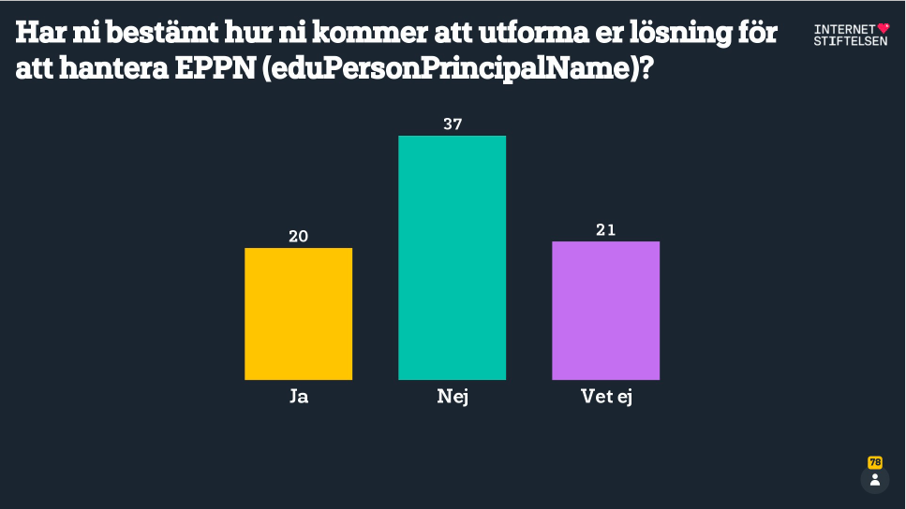
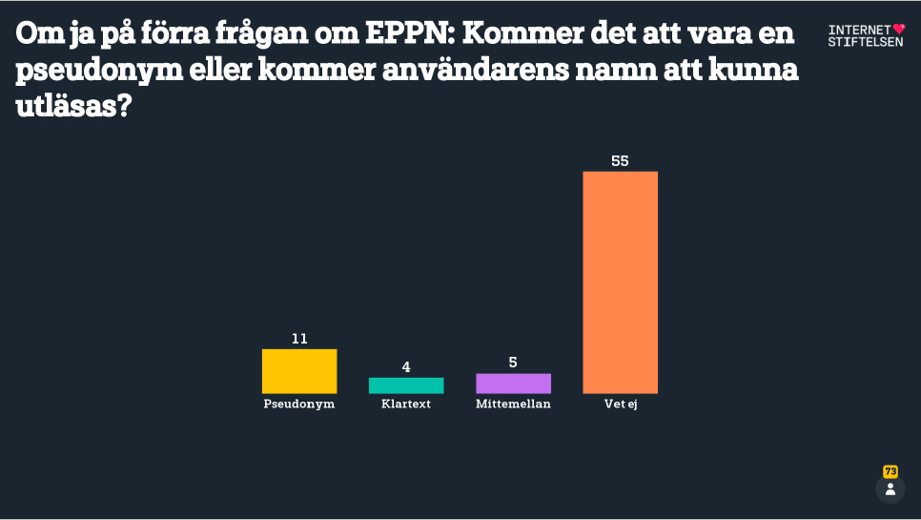
Viktig fråga gällande skyddad identitet, Skolverket måste få jobba vidare med den frågan för att det ska bli rätt. Det utvecklas just nu. Fackförbunden tycker inte att man kan kräva att man har en privat enhet för att identifiera sig. I så fall får alla hämta ut en tagg från skolan för att identifiera sig. Facken har lagt sig i, trots att det inte för någon annan tjänst någonstans skulle ifrågasättas att använda sin privata enhet för det.
Vill skicka tillbaka till Skolverket att de behöver jobba med enkelhet ut mot pedagogerna då DNP kan vara tillräckligt rörigt i sig. Iom vikten av att det ska bli rätt och på plats för DNP är det bättre att göra andra delar av processen lättare för pedagogerna.
Svår fråga att svara på – har för mycket att göra själva först innan man kan svara på detta. Verkar som att det är grönt ljus att köra på – måste bara ske på ett strukturerat sätt.
Måste komma längre själva först innan de kan ställa krav på Skolverket.
Undrar över EPPN.
Inga frågor – finns tydliga saker att arbeta med nu.
Hoppas man ska kunna testa genom att lägga in prov och testa, och att lärarna ska kunna lägga in eget osv. Har exam.net men bara högstadiet och gymnasiet. Alla prov och tester är viktiga
Viktigt att det finns en flexibilitet av demoprover och tester och att man ska kunna testa olika element av prover
Skulle kännas bra att de kommer igång med testerna så fort som möjligt.
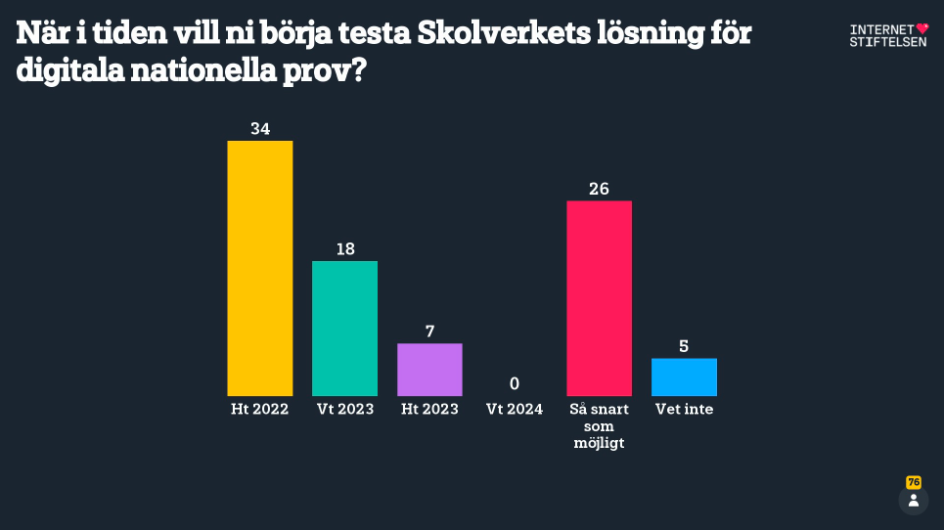

Det blev tydligt hur vi kan testa. Hantera provisionering. Tror många lärare har dålig koll. En utbildningsinsats skulle vara bra.
Bättre koll på tidplanen. Svårt att kolla de digitala kompetenserna, hur vet man om skolorna är förberedda? Skolverket skulle kunna ha någon test eller utbildning, som visar om man kört det här så har man en grund att stå på. De har kontaktpersoner på skolan och de får höra att skolan kan, men ändå finns det användare som inte är förberedda.
Komma igång med tekniska tester (för oss som inte varit försöksskola).
Gärna ett test med en hel årskurs i hela landet.
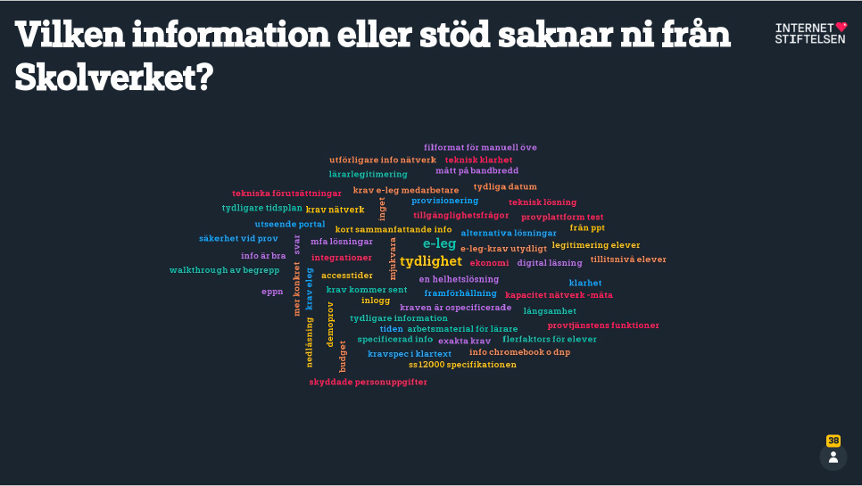

Tydliga datum för tester och införande.
Vad innebär "bedömningsstödet"?
Specifik special kompetens? Vad innebär det?
Väljer Skolverket en webbaserad lösning eller app?
Bring your own device - kommer det att fungera?
Elever med skyddad id.
Även personal kan vara sekretessbelagda. Ska man göra en exkludering? MFA – fortfarande inget svar.
Om en elev flyttar runt och byter skola, kommun eller privat utförare, hur kopplas resultaten ihop?
När kommer det något vi kan visa för pedagogerna?
Viktigt att få fram provtjänst så lärare kan testa och bli bekväma. Klart åtminstone ett år innan.
Material med ”skillnad mellan digital och analog läsning”. För att förbereda elever att läsa på skärm.
Vår utmaning är att vi befinner oss mitt i en upphandling så vi vågar inte göra för mycket eftersom vi kanske ska byta system. Leverantörer av elevsystemen – exempelvis Tieto – är väldigt osynliga i dessa diskussioner. Har de några förslag på lösningar eller support för frågor.
Det är en nationell fråga som är uppe i alla forum att alla brottas med att det inte finns en nationell lösning för e-legitimation. Det ligger väl egentligen hos DIGG men Skolverket kanske kan hjälpa till att trycka på. Den frågan har varit uppe i flera år men det händer ingenting.
Den analoga beredskapsplanen – dela med sig av goda exempel, så klassrumsnära som möjligt, eller elevnära, frågor och svar-modellen eller något liknande. (Skolverket) Vi vill ta del av framgångsexempel.
De hade varit intressant att få höra ifrån de som har varit med som testskolor för att se vad deras erfarenheter är.
Tillitsnivå (Marcello) bl. a.
Förbereda f-3-lärare. Att träna barns digitala läsning, det behöver finnas tillgängligt material för de lärare som sällan genomför digitala prov. Lägre åldrar. Rektor förstår inte att man redan nu kan träna elever och lärare i bef. Provplattform. Behöver upplysas
Indirekt samverka med leverantörer. Undrar hur Skolverket samverkar. Skolverket har haft webbinarium för leverantörer tillsammans med nyhetsbrev riktat till leverantörer. Tester testas med försöksskolor med olika leverantörer. Uppmanar att kontakta Skolverket att man vill vara med i olika informationskanaler.

Vad mer kan göras och av vem skulle kunna göras för att underlätta era förberedelser inför DNP?
Skolverket ställa krav på huvudmän/skolor/kommuner att bidra med planer för hur de ska genomföra sitt arbete – detta för att öka engagemanget eller pressen på ledningen att ta frågan på allvar.
Skulle uppskattas med mer lättillgänglig information från Skolverket för att kunna skicka ut till verksamheten – konkret hur vissa personer ska agera.
Redan varit inne på det och att kunna testa
Checklistor. Behöver få skolchefer att sätta ihop olika grupper
Utbildning till skolan och personal.
Ipads används, men gymnasiet har Macbooks. De sitter ute på skolorna ibland och tar till sig synpunkter kring nätverket, men det är inte bara nätverket utan kompetensen som är problemet. Många frågor är “hur gör man det här?” och så vidare, vilket inte är nätverksrelaterat utan är bevis på för lite kompetens.
Det kommer ske en roadtrip runt om för att kolla hur skolorna och rektorerna och dess digitala kompetens och erfarenhet är. Och ifrågasätta varför vissa inte genomfört digitala prov tidigare. De tror att det kan vara bra med direktkontakt och göra lite besök. En enkät räcker kanske inte alltid. Det är bra med input och inspiration mellan kommuner.
Det går framåt. Har fått acceptans från ledningen för att genomföra projektet. Utmaningen blir att ta kontakt med lärare och rektorer och se till att de har kompetens. De tekniska delarna har de koll på. Har en projektplan. Här samverkar de med 15 kommuner för att stötta varandra. Att nå skolchefer har varit ett problem och få resurser för det men det börjar starta nu. De har lokala möten med andra kommuner vilket fungerar bra.
Det finns checklistor men önskar mer detaljerade sådana. I vilken ordning bör de göras?
Har anlitat ATEA och det var mycket bra, fick en bra rapport som vi har använt med Skolverkets checklista.
Orolig för den tekniska implementationen från Skolverket. EGIL är klart men Skolverket är inte klara. Blir nervösa inför ett eventuellt framflyttande av tidplanen.
Behöver ”provvaktsutbildning”
Har skapat egen enkät för digital kompetens. Hade gärna gått på djupet och haft en gemensam enkät.
Skolverket utvecklar nu IT-vägledningsverktyg. Ute på testning nu. Publiceras i juni.
Leverantörerna skulle kunna kliva in tydligare.
Ju tidigare som all teknisk dokumentation är färdig, desto bättre är det. Några bitar är inte på plats idag.
Det blir väldigt dyrt för kommunerna med e-legitimation. Vi har runt ett tusen personer som skulle behöva legitimera sig och det blir väldigt dyrt. Sedan förstår jag att man måste ha en hög säkerhet. Det blir en kostnad på flera miljoner extra för DNP och det är pengar som kommer försvinna från verksamheten.
Varför kan inte Skolverket använda den befintliga bedömningsportalen, göra 2-faktorsinloggning, och inte kräva e-legitimation?
Säker inloggning är en än större fråga, det kommer att krävas på flera håll än DNP.
Alla har säkert mobiltelefoner privat, men den ska man inte behöva använda på jobbet. De fackliga kräver att man ska få en arbetsmobil om man ska logga in. Vi erbjuder youbekey för de som inte vill använda sin mobil.

Leverantörsgruppen

